令和5年度 第32回愛護ギャラリー展
ボランティア参加申込書
参加者氏名（連絡代表者名）：
携帯電話番号： .
（学生の方は）学校名： 学年： 年生
参加希望日（何日でもOK！） | 集合場所  グランシップ６階  展示ギャラリー | 参加者氏名  お友だちと一緒OK！  何名でもOK！ | お手伝いしていだく内容
 | 12月13日（水）  9：00-17：00 |  | 展示ギャラリーでの作品の飾り付け。  作品をよりよく魅せる方法や、飾り方のイロハを学べます。
 | 12月15（金）  9：00-17：00 |  | 展示ギャラリーの受付、会場見守りのお手伝い。見学者に楽しく過ごしてもらえるように明るく笑顔で元気よく接客対応お願いします。
 | 12月16日（土）  9：00-17：00 |  | ワークショップ運営のお手伝い。  キャンパス生地バックにキットパス（布に描けるクレヨン）でイラストを描くイベントです。
 | 17日（日）  9：00-17：00 |  | 展示ギャラリーの受付、会場見守りのお手伝い。見学者に楽しく過ごしてもらえるように明るく笑顔で元気よく接客対応お願いします。
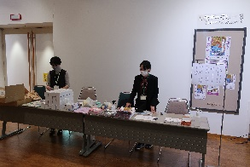
上記に必要事項を明記のうえ、静岡県知的障害者福祉協会にＦＡＸ、メール、QRコードから応募してください。電話で応募される場合は、応募用紙に記載されている内容を聞き取らせていただきます。
◆ １６歳以上（高校１年生は可）の方が応募できます。
◆ 謝礼や交通費は出すことができません。（昼食のみ支給します。）
◆ ボランティア保険に加入します。（自己負担はありません。）
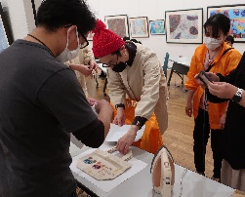
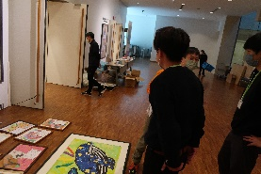
◆ 動きやすく、汚れてもよい服装でお越しください。
◆ 必要人数に達した時点で、締め切らせていただきます。
【お申込み・お問合せ先】
静岡市葵区駿府町1-70 静岡県総合社会福祉会館（シズウエル）3階
静岡県知的障害者福祉協会（担当：鈴木・河合）
電話：054-254-6341 FAX：054-254-6396
E-mail:s-fukushi@iku-fukushi.jp

